Trường THPT Nguyễn Văn Cừ | ĐỀ KIỂM TRA HỌC KÌ I- Năm học : 2014-2015  MÔN VẬT LÝ – Khối : 12  Thời gian làm bài: 60 phút
Họ, tên thí sinh:..........................................................................
Số báo danh:............................................................................... Mã đề thi 485

Câu 1: Một sóng ngang truyền theo chiều dương trục Ox, có phương trình sóng là 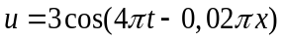mm với x tính bằng cm, t tính bằng s. Tốc độ truyền sóng là:
A. 0,5 m/s B. 2 m/s C. 5 m/s. D. 0,2 m/s
Câu 2: Giữa hai đầu một mạch điện có điện áp là u = U₀cos(100πt - ) (V), dòng điện trong mạch là i = I₀cos(100πt + ) (A). Đoạn mạch đó chứa phần tử nào dưới đây?
A. Điện trở thuần. B. Cuộn cảm thuần. C. Tụ điện. D. Điện trở và tụ điện.
Câu 3: Thực hiện sóng dừng trên một dây có 2 đầu cố định. Khi tần số sóng là 60Hz thì trên dây có 6 nút sóng. Muốn trên dây có 4 nút sóng thì phải:
A. Giảm tần số đi 20Hz B. Giảm tần số đi 24Hz
C. Tăng tần số thêm 40Hz D. Tăng tần số thêm 36Hz
Câu 4: Khi tần số dao động của ngoại lực bằng tần số dao động riêng của hệ dao động thì:
A. Biên độ dao động không đổi. B. Năng lượng dao động không đổi.
C. Biên độ dao động tăng. D. Biên độ dao động đạt cực đại.
Câu 5: Một máy biến áp lí tưởng có cuộn sơ cấp gồm 1000 vòng, cuộn thứ cấp gồm 50 vòng. Điện áp hiệu dụng giữa hai đầu cuộn sơ cấp là 220 V. Bỏ qua hao phí. Điện áp hiệu dụng giữa hai đầu cuộn thứ cấp để hở là:
A. 110 V. B. 11 V. C. 44 V. D. 440 V.
Câu 6: Hiện tượng giao thoa sóng xảy ra khi có
A. hai sóng chuyển động ngược chiều nhau.
B. hai dao động cùng chiều, cùng pha gặp nhau.
C. hai sóng xuất phát từ hai nguồn dao động cùng pha, cùng biên độ.
D. hai sóng xuất phát từ hai tâm dao động cùng tần số, cùng phA.
Câu 7: Cho hai dao động điều hòa cùng phương có các phương trình lần lượt là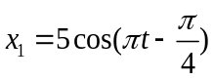cm và 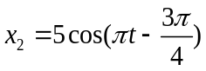cm. Dao động tổng hợp có phương trình là:
A. 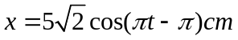 B. 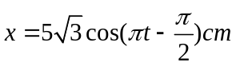
C. 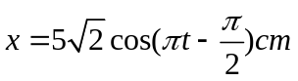 D. 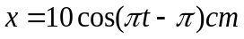
Câu 8: Gọi là bước sóng . Hai điểm dao động ngược pha trên cùng một phương truyền sóng cách nhau một đọan là:
A. số nguyên lần nửa bước sóng B. số nguyên lần bước sóng
C. số bán nguyên lần bước sóng D. số bán nguyên lần nửa bước sóng
Câu 9: Đoạn mạch xoay chiều R L C nối tiếp. Gọi 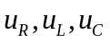và lần lượt là điện áp tức thời giữa 2 đầu điện trở, 2 đầu cuộn thuần cảm, 2 đầu tụ điện và 2 đầu đoạn mạch, i là cường độ tức thời qua mạch. Ta luôn có:
A. 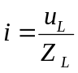 B. 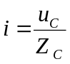 C. 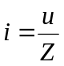 D. 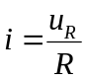
Câu 10: Trên một sợi dây đàn hồi dài 1m, hai đầu cố định. Tạo ra sóng dừng với tần số 50 Hz thì có sóng dừng với 5 điểm đứng yên trên dây. Tốc độ truyền sóng trên dây là:
A. 50 m/s B. 100 m/s C. 25 m/s D. 12,5 m/s
Câu 11: Trong máy phát điện xoay chiều một pha có p cặp cực và có rô-to quay với tốc độ n vòng/phút thì tần số dòng điện tạo ra có giá trị là
A. f = 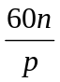. B. f = 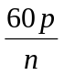. C. f = np. D. f = 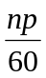.
Câu 12: Đặt mạch điện xoay chiều u = 220cosωt (V) vào hai đầu một mạch điện R, L, C nối tiếp với R = 30 Ω, Z_{L} = 20 Ω, Z_{C} = 60 Ω. Cường độ hiệu dụng trong mạch là:
A. 2 A. B. 4,4 A. C. 4,4A. D. 2A.
Câu 13: Ở mặt nước, có hai nguồn kết hợp A, B dao động theo phương thẳng đứng với phương trình 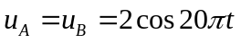(mm). Tốc độ truyền sóng là 30 cm/s. Phần tử M ở mặt nước cách hai nguồn lần lượt là 10,5 cm và 13,5 cm có biên độ dao động là
A. 4 mm B. 2 mm C. 0 mm D. 1 mm
Câu 14: Chu kỳ dao động điều hoà của con lắc đơn không phụ thuộc vào
A. chiều dài của con lắc. B. khối lượng của vật.
C. tỉ số giữa trọng lượng và khối lượng. D. gia tốc trọng trường.
Câu 15: Tìm phát biểu sai khi có cộng hưởng:
A. I_{Max}. B. U_{L} = U_{C}. C. cosφ = 0. D. u cùng pha u_{R}.
Câu 16: Trong hiện tượng giao thoa sóng trên mặt chất lỏng với hai nguồn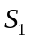, 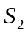dao động với phương trình 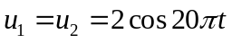(cm) đặt cách nhau 10 cm. Tốc độ truyền sóng trên mặt chất lỏng là 40 cm/s. Số điểm dao động cực đại trên là:
A. 5 B. 6 C. 3 D. 4
Câu 17: Nếu tăng diện tích tiết diện dây dẫn gấp đôi và tăng điện áp nhà máy phát điện lên gấp 5 lần trước khi đưa vào đường dây truyền tải thì công suất hao phí trên đường dây tải sẽ giảm
A. 25 lần. B. 50 lần. C. 400 lần. D. 100 lần.
Câu 18: Một vật dao động điều hòa trên đoạn thẳng AB = 8 cm, thời gian ngắn nhất vật đi hết quãng đường 16 cm là 0,2 s. Tốc độ của vật tại trung điểm của AB là
A. 40π cm/s B. 20π cm/s C. 10π cm/s D. 80π cm/s
Câu 19: Tại điểm M, N trên phương truyền sóng âm có mức cường độ âm lần lượt là 20 dB và 40 dB. Gọi R_{M}, R_{N} là khoảng cách từ nguồn âm đến M, N. Tỉ số 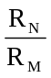 bằng
A. 0,01. B. 10. C. 0,1. D. 100.
Câu 20: Cho một đoạn mạch xoay chiều gồm 1 tụ điện và 1 điện trở thuần mắc nối tiếp. Điện áp hiệu dụng trên điện trở và tụ điện lần lượt là 24 V; 18 V. Điện áp hiệu dụng giữa 2 đầu đoạn mạch bằng
A. 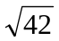 V. B. 6 V. C. 42 V. D. 30 V.
Câu 21: Hai nguồn sóng kết hợp A và B dao động cùng pha, v = 50 cm/s; f = 20 Hz và AB = 18,8 cm. Điểm dao động với biên độ cực đại trên AB cách A một khoảng lớn nhất bằng:
A. 18,15 cm. B. 18,25 cm. C. 18,75 cm. D. 18,48 cm.
Câu 22: Một đoạn mạch điện xoay chiều gồm: R = 100Ω, cuộn dây thuần cảm L =  H; tụ điện có điện dung 15,9μF, mắc vào hiệu điện thế xoay chiều u = 200cos(100πt ) (V). Biểu thức cường độ dòng điện là:
A. i = 2 cos(100t + )(A). B. i = 2cos(100t + )(A).
C. i = 0,5cos(100t + )(A). D. i = 2 cos(100t -)(A).
Câu 23: Nguồn sóng trên mặt nước tạo ra dao động với tần số 50Hz. Dọc theo một phương truyền sóng, khoảng cách giữa 4 đỉnh sóng liên tiếp là 3cm. Tốc độ truyền sóng trên mặt nước là:
A. 25cm/s. B. 100cm/s. C. 200cm/s. D. 50cm/s.
Câu 24: 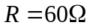,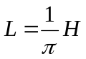(thuần cảm), 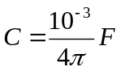, 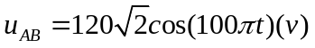. Công suất tiêu thụ của đoạn mạch là:
A. 160W B. 80W C. 60W D. 120W
Câu 25: Một vật có khối lượng 200 g dao động điều hòa trên trục xOx’ với biên độ A . Tại vị trí x = A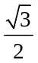 vật có tốc độ 30 cm/s. Động năng cực đại của vật bằng
A. 0,36 J. B. 0,08 J. C. 0,06 J. D. 0,036 J.
Câu 26: Một con lắc đơn, dao động điều hòa với tần số góc ω tại nơi có gia tốc trọng trường g. Chiều dài của con lắc là
A. 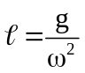. B. 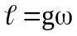. C. 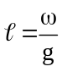 . D. 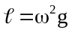 .
Câu 27: Đại lượng nào sau đây không dùng giá trị hiệu dụng ?
A. Công suất tiêu thụ. B. Điện áp. C. Cường độ dòng điện. D. Suất điện động.
Câu 28: Hiệu điện thế giũa hai đầu mạch có biểu thức 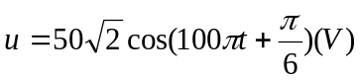, cường độ dòng điện qua mạch là 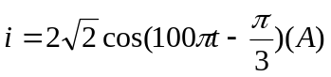. Công suất tiêu thụ của mạch điện là:
A. 100W. B. 0W. C. 200W. D. 150W.
Câu 29: Trong dao động điều hòa, vận tốc biến đổi:
A. Ngược pha với li độ. B. Cùng pha với li độ.
C. Sớm pha π/2 so với li độ. D. Trễ pha π/2 so với li độ.
Câu 30: Vật m dao động điều hòa với phương trình x = 20coscm. Gia tốc tại li độ 10cm là:
A. 2m/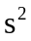. B. 10m/. C. -4m/. D. 99,8m/s.
Câu 31: Vật dao động điều hòa với biên độ A, có động năng bằng 3 lần thế năng khi vật đến li độ
A. x = ± 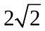 A B. x =±  A C. x = ± A D. x = ± A
Câu 32: Một máy phát điện xoay chiều một pha có phần cảm là rôto gồm 4 cặp cực (4 cực nam và 4 cực bắc). Để suất điện động do máy này sinh ra có tần số 50 Hz thì rôto phải quay với tốc độ:
A. 480 vòng/phút. B. 25 vòng/phút. C. 750 vòng/phút. D. 75 vòng/phút.
Câu 33: Phát biểu nào sau đây là sai khi nói về dao động tắt dần?
A. Pha của dao động giảm dần theo thời gian.
B. Cơ năng dao động giảm dần theo thời gian.
C. Biên độ của dao động giảm dần theo thời gian.
D. Lực cản và lực ma sát nhỏ thì dao động tắt dần chậm.
Câu 34: Đặt vào hai đầu đoạn mạch có R,L và C nối tiếp. Người ta điều chỉnh điện trở R cho đến khi công suất trên điện trở này đạt cực đại. Khi đó hệ số công suất của đoạn mạch có giá trị :
A. 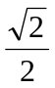 B. 1 C. 0 . D. 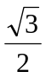
Câu 35: Từ thông qua khung dây có dạng 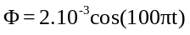(Wb). Suất điện động hiệu dụng của khung là:
A. 2π.10⁻³ (mV). B. π.10⁻³ (mV). C. 100π(mV). D. 200π.10⁻³ (mV).
Câu 36: Con lắc lò xo gồm vật khối lượng m và lò xo có độ cứng k, dao động điều hòa với tần số là
A. 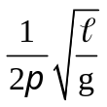 B. 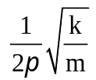 C. 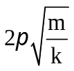 D. 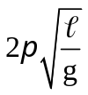
Câu 37: Một vật nhỏ thực hiện dao động điều hòa theo phương trình x = 5cos(πt + π/2)(cm) với t tính bằng giây. Thế năng của vật đó biến thiên tuần hoàn với chu kì bằng:
A. 4s. B. 2s. C. 0,5s. D. 1s.
Câu 38: Cường độ âm tại một điểm trong môi trường truyền âm là 10⁻⁸ ( W/m²). Biết cường độ âm chuẩn là 10⁻¹² ( W/m²). Mức cường độ âm tại điểm đó là
A. 20 dB B. 60 dB C. 80 dB D. 40 dB
Câu 39: Đặt vào hai đầu một tụ điện có điện dung là 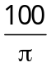(μF) một điện áp xoay chiều có tần số góc 200π (rad/s). Dung kháng của tụ điện là
A. 50 (). B. 200 (). C. 25 (). D. 100 ().
Câu 40: Khi tần số dòng điện xoay chiều chạy qua đoạn mạch chỉ chứa cuộn cảm tăng lên 4 lần thì cảm kháng của cuộn cảm
A. tăng lên 4 lần. B. tăng lên 2 lần. C. giảm đi 2 lần. D. giảm đi 4 lần.

-----------------------------------------------
----------- HẾT ----------

